Схема проезда на центральную площадку проведения акции «Наш лес. Посади свое дерево» в Воскресенском муниципальном районе 17 сентября 2016 года, 10.00-13.00 часов

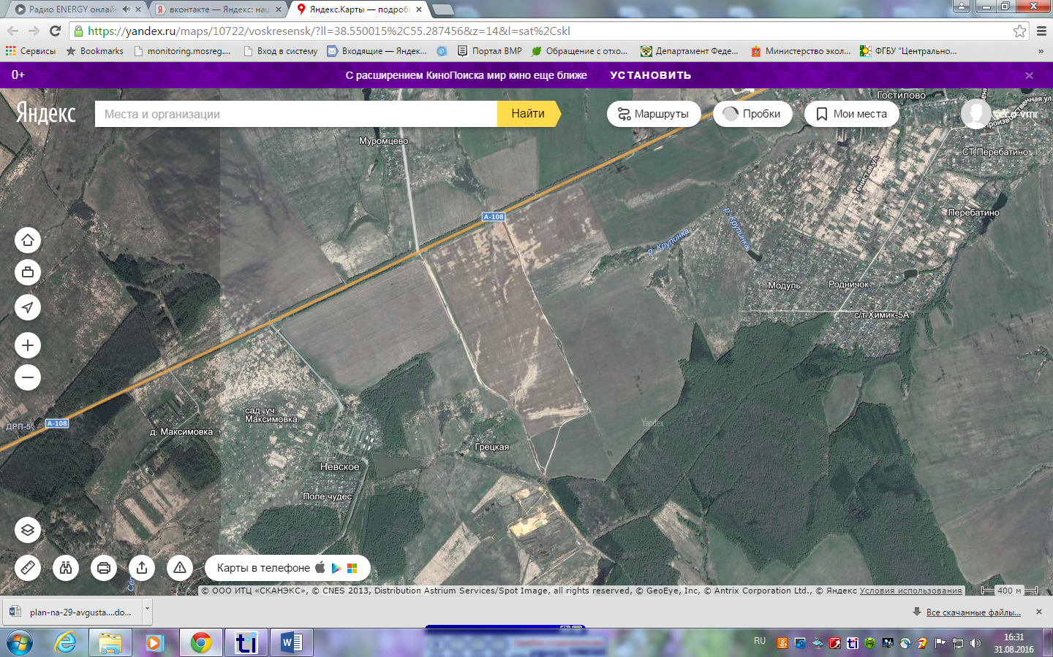

**Место высадки участников акции и стоянки автотранспорта**

**Карьер**

**Место посадки**

**(55.277004, 38.577632)**